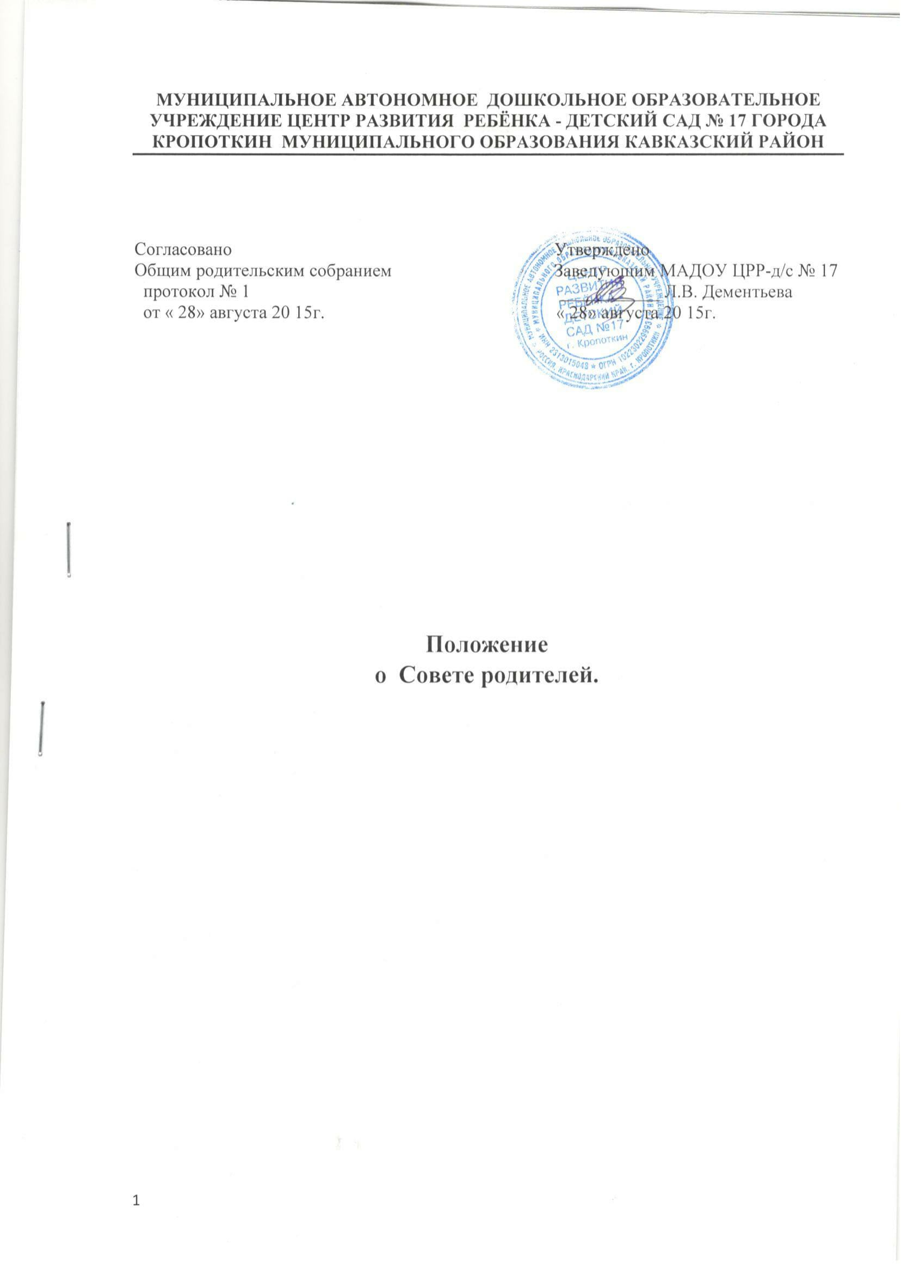
1. Общие положения.
1.1. Настоящее Положение о Совете родителей ( далее - Положение) разработано для муниципального автономного дошкольного образовательного учреждения центр развития ребёнка - детский сад № 17 муниципального образования Кавказский район (далее - МАДОУ), в соответствии с действующим законодательством РФ, уставом МАДОУ.
1.2. Положение является локальным нормативным актом, содержащим нормы, регулирующие отношения между МАДОУ и родительской общественностью и действует в соответствии с уставом и настоящим Положением.
1.3. Совет родителей является органом общественного самоуправления и работает в тесном контакте с администрацией, Педагогическим советом и другими органами самоуправления МАДОУ.
1.4. Совет родителей создается по инициативе педагогического коллектива МАДОУ, родителей (законных представителей) несовершеннолетних воспитанников (далее воспитанников).

2. Цели, задачи и компетенции Совета родителей.

2.1. Совет родителей в МАДОУ создан в целях совершенствования образовательного и воспитательного процесса в части взаимодействия родительской общественности и МАДОУ; учёта мнения родителей (законных представителей) воспитанников и педагогических работников по вопросам управления МАДОУ, и при принятии МАДОУ локальных нормативных актов, затрагивающих права и законные интересы воспитанников и их родителей (законных представителей), по инициативе родителей (законных представителей) воспитанников.
2.2.Задачи Совета родителей:
- оказание содействия руководству МАДОУ в совершенствовании условий для осуществления образовательного процесса, охраны жизни и здоровья, свободного и гармоничного развития личности воспитанников, защите законных прав и интересов воспитанников.
- организация работы с родителями (законными представителями) воспитанников, посещающих МАДОУ, по разъяснению их прав и обязанностей, значению всестороннего воспитания ребенка в семье, взаимодействию семьи и МАДОУ в вопросах воспитания.

2.2. Компетенции Совета родителей:
- содействует организации совместных мероприятий в МАДОУ – родительских собраний, Дней открытых дверей, утренников, экскурсий и т.п.;
- координирует работу групповых Советов родителей МАДОУ;
- содействует организации безопасных условий обучения и воспитания, соблюдения санитарно-гигиенических правил и норм;
- оказывает содействие МАДОУ в работе с неблагополучными семьями;
- обсуждает локальные нормативные акты МАДОУ, касающиеся взаимодействия МАДОУ и родительской общественности;
- рассматривает проблемы, возникающие в ходе организации дополнительных образовательных услуг, в том числе платных, и вносит предложения, необходимые для их разрешения;
- заслушивает информацию и отчёты педагогических и медицинских работников о ходе реализации образовательных программ, состоянии здоровья воспитанников;
- оказывает содействие в привлечении спонсорских средств, для развития материально- технической базы МАДОУ;
2.3.Председатель Совета родителей может присутствовать (с последующим информированием Совета родителей) на отдельных заседаниях Педагогического совета, других органов самоуправления по вопросам, относящимся к компетенции Совета родителей.

3. Организация деятельности
3.1. В состав Совета родителей входят по одному представителю родительской общественности от каждой группы МАДОУ, которые избираются на групповых родительских собраниях.
3.2. Совет родителей открытым голосованием избирает из своего состава председателя и секретаря сроком на один учебный год.
3.3. На заседание Совета родителей с правом совещательного голоса или без такого могут приглашаться представители МАДОУ, общественных организаций, педагогические работники. Необходимость их приглашения определяется председателем Совета родителей
3.4. Совет родителей работает по годовому плану, являющемуся составной частью плана работы МАДОУ. Заседания Совета родителей проводятся не реже 1 раза в квартал.
3.5. Заседания Совета родителей правомочны, если на них присутствует не менее двух третей его состава. Решение Совета родителей считается принятым, если за него проголосовало более половины присутствующих.
3.5. Решения Совета родителей оформляется протоколом, который подписывается председателем и секретарем Совета родителей.
3.6. Срок полномочий Совета родителей – 1 год.
3.7. Секретарь ведет всю документацию и сдает в архив по завершению работы Совета родителей.
3.8. Совет родителей отчитывается ежегодно о проделанной работе публично на общем родительском собрании.
3.9. Решения Совета родителей, принятые в пределах его полномочий и в соответствии с законодательством, являются рекомендательными и доводятся до сведения администрации МАДОУ.
3.10. Переписка Совета родителей по вопросам, относящимся к его компетенции, ведется от имени МАДОУ, документы подписывает заведующий и председатель Совета родителей.
3.11. При принятии локальных нормативных актов, затрагивающих права и законные интересы воспитанников и их родителей (законных представителей) учитывается мнение Совета родителей.
3.12. Учет мнения Совета родителей МАДОУ при принятии локальных нормативных актов, и законные интересы воспитанников и их родителей (законных представителей), осуществляется посредством рассмотрения такого локального нормативного акта на заседании Совета родителей МАДОУ и отражается в протоколе заседания коллегиального органа управления МАДОУ.
3.14. Совет родителей несет ответственность за:
- выполнение плана работы;
- установление взаимопонимания между администрацией МАДОУ и родителями (законными представителями) по вопросам обучения и воспитания воспитанников;
- члены Совета родителей, не принимающие участия в его работе, по представлению председателя Совета родителей могут быть отозваны избирателями.
3.15. Члены Совета родителей работают на общественных началах.
3.16. Осуществление членами Совета родителей своих функций производится на безвозмездной основе.

4. Делопроизводство
4.1. Заседания Совета родителей оформляются протоколом. В протоколе фиксируется ход обсуждения вопросов, предложения и замечания членов Совета родителей, приглашённых лиц. Протоколы подписываются Председателем и секретарём Совета родителей.
4.2. Нумерация протоколов ведется от начала учебного года. Протоколы Совета родителей за каждый учебный год нумеруется постранично, прошнуровывается, скрепляется подписью заведующего и печатью.
4.3. Документация Совета родителей постоянно хранится в делах МАДОУ и передается по акту и в соответствии с установленным порядком в архив.

5. Заключительные положения.
5.1. В настоящее Положение по мере необходимости, выхода указаний, рекомендаций вышестоящих органов могут вноситься изменения и дополнения, которые разрабатываются рабочей группой из числа членов Совета родителей и педагогических работников МАДОУ и предоставляются для рассмотрения и согласование на заседание Совета родителей.
5.2.Срок действия настоящего Положения не ограничен. Положение действует до принятия нового.

